Materia: Programación II

Catedrático/a: José Ricardo Pérez Pozos

Estudiante: Josué Bryan Hernández Zelaya

Semana correspondiente del reporte: SEMANA 11

Fecha: 15/10/2023

Nota: Este documento es con fin de comprobante que el programa que ha solicitado funciona y registra datos en la base de datos (Todo se encuentra en GitHub) aquí se muestra capturas de el proceso en consola y registro completado en la BD

**REPORTE**

1. Mostrar todos los datos de la tabla estudiante, como Id, nombres, edad y sexo.

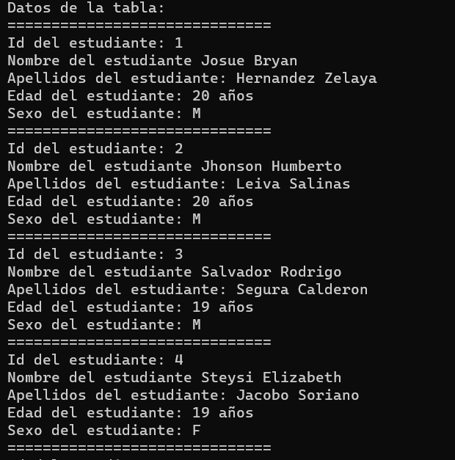

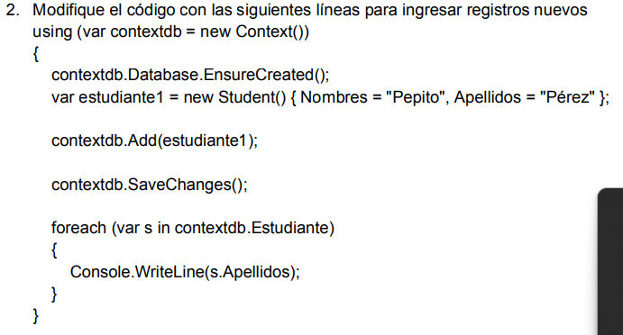

Resultado registrado:

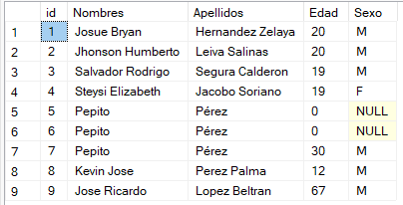

3. Con la modificación para ingresar nuevos registros, haga que el usuario ingrese los datos desde la consola como, nombre, apellido, sexo y edad y estos sean ingresados en la Base de datos y sean leídos posteriormente, utilice una bandera para decidir si se quiere agregar más registros

//Usuario ingresa los datos desde consola

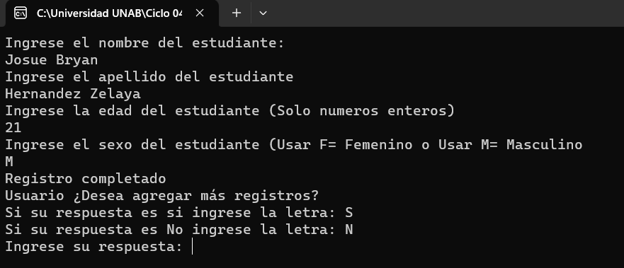

//Se le pregunta al usuario que si quiere agregar mas registro si su respuesta es si volveré a pedirle para ingresar los datos para otro nuevo registro si su respuesta es no le va aparecer los datos ingresados

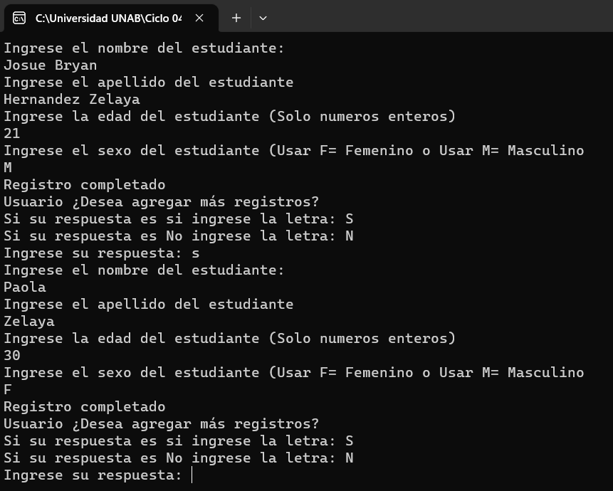

// Si finalmente ya no desea agregar se le muestra sus registros y esta agregado en la base de datos

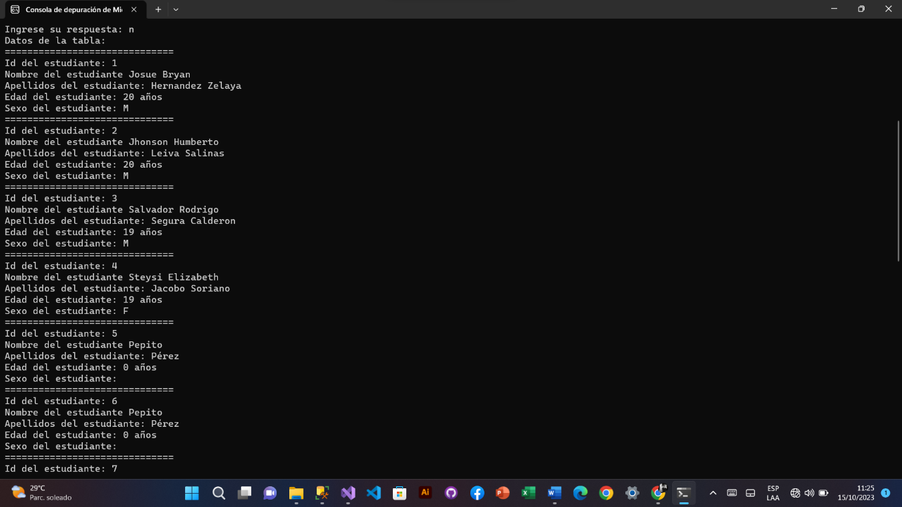

// En consola

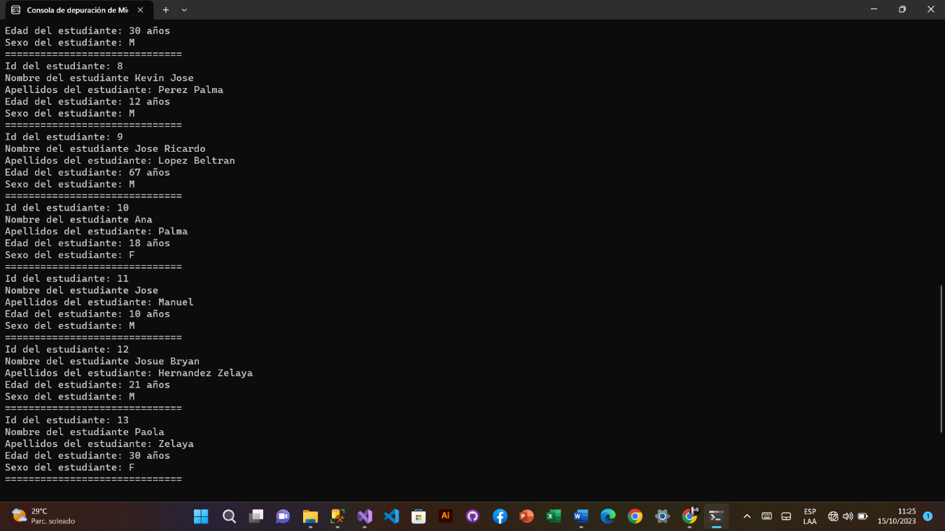

En la base de datos

